СИБИРСКАЯ ЯЗВА. Задания своего варианта следует скопировать на лист ответа
ТЕСТЫ (правильные ответы выделять прямо в текстах любым удобным способом)
1-й вариант (для студентов с четными номерами в списке группы)
1. ВОЗБУДИТЕЛЬ СИБИРСКОЙ ЯЗВЫ
- облигатный аэроб
- факультативный анаэроб
- облигатный анаэроб
- капнофил
- микроаэрофил

2. В БУЛЬОНЕ ВОЗБУДИТЕЛЬ СИБИРСКОЙ ЯЗВЫ РАСТЕТ В ВИДЕ
- нежной серой пленки
- зернистого осадка
- сталактитов
- комочка ваты
- мути
3. ОСНОВНОЙ ИСТОЧНИК ИНФЕКЦИИ ПРИ СИБИРСКОЙ ЯЗВЕ
- больной человек
- грызуны
- овцы и крупный рогатый скот
- рыбы
- бактерионоситель
4. ГЛАВНЫЕ ВХОДНЫЕ ВОРОТА ПРИ СИБИРСКОЙ ЯЗВЕ
- неповрежденная кожа
- поврежденная кожа
- конъюнктива глаз
- слизистые оболочки дыхательных путей
- слизистые оболочки ЖКТ
5. МЕТОД ЭКСПРЕСС-ДИАГНОСТИКИ СИБИРСКОЙ ЯЗВЫ
- биологическая проба
- кожно-аллергическая проба с антраксином
- реакция иммобилизации с диагностической сывороткой
- РИФ с исследуемой выделенной культурой
- РИФ с исследуемым материалом
6. ОСНОВНАЯ КЛИНИЧЕСКАЯ ФОРМА СИБИРСКОЙ ЯЗВЫ
- бубонная
- кожная
- легочная
- кишечная
- септическая
7. ДЛЯ СПЕЦИФИЧЕСКОЙ ПРОФИЛАКТИКИ СИБИРСКОЙ ЯЗВЫ ПРИМЕНЯЮТ
- живую вакцину EV
- антраксин
- живую вакцину СТИ
- эритроцитарный сибиреязвенный диагностикум
- антибиотики
8. СПОРЫ БАЦИЛЛ СИБИРСКОЙ ЯЗВЫ НЕ ОБРАЗУЮТСЯ
- при 18-30°С
- при притоке кислорода
- в организме больного
- на питательных средах
- в почве
9. ОСНОВНАЯ КЛИНИЧЕСКАЯ ФОРМА СИБИРСКОЙ ЯЗВЫ В СЛУЧАЕ ПРИМЕНЕНИЯ ВОЗБУДИТЕЛЯ, КАК СРЕДСТВА БАКТЕРИОЛОГИЧЕСКОГО ОРУЖИЯ
- легочная
- кожная
- кишечная
- септическая
- бубонная

10. МАРКЕР ВОЗБУДИТЕЛЯ СИБИРСКОЙ ЯЗВЫ ПРИ ПОСТАНОВКЕ РЕАКЦИИ ТЕРМОПРЕЦИПИТАЦИИ АСКОЛИ
- летальный фактор
- отёчный фактор
- протективный антиген
- белковый капсульный антиген
- полисахаридный соматический антиген

2-й вариант (для студентов, с нечетными порядковыми номерами в списке группы)
- МОРФОЛОГИЯ ВОЗБУДИТЕЛЯ СИБИРСКОЙ ЯЗВЫ
- овоидные грамположительные палочки
- мелкие грамотрицательные палочки
- изогнутые грамотрицательные палочки
- крупные грамположительные палочки с обрубленными концами
- грамположительные палочки, имеющие форму веретена
- ВОЗБУДИТЕЛЬ СИБИРСКОЙ ЯЗВЫ
- кислотоустойчив
- требователен к питательным средам
- не требователен к питательным средам
- активно подвижен
- окрашивается биполярно
- НА МПА БАЦИЛЛЫ СИБИРСКОЙ ЯЗВЫ РАСТУТ В ВИДЕ
- вообще не растут
- черных округлых колоний с металлическим блеском
- шероховатых R-колоний с волокнистой структурой
- слизистых колоний в S-форме
- нежных, прозрачных, голубоватых колоний
- СПОРЫ БАЦИЛЛ СИБИРСКОЙ ЯЗВЫ МОГУТ СОХРАНЯТЬСЯ В ПОЧВЕ
- погибают мгновенно
- в почве не образуются
- не более месяца
- не более года
- неопределенно долго
- ИССЛЕДУЕМЫЙ МАТЕРИАЛ ДЛЯ ЭКСПРЕСС-ДИАГНОСТИКИ ОСНОВНОЙ ФОРМЫ СИБИРСКОЙ ЯЗВЫ
- экссудат карбункула
- сыворотка
- кровь
- испражнения
- мокрота
- МАССОВОЕ ЗАБОЛЕВАНИЕ ЛЕГОЧНОЙ ФОРМОЙ СИБИРСКОЙ ЯЗВЫ – СВИДЕТЕЛЬСТВО
- массового заболевания животных
- низкого уровня охвата прививками
- завоза из природного очага
- вскрытия скотомогильника
- биотеррористического акта
- ДЛЯ СПЕЦИФИЧЕСКОЙ ТЕРАПИИ СИБИРСКОЙ ЯЗВЫ ИСПОЛЬЗУЮТ
- антибиотики
- сибиреязвенный бактериофаг
- сибиреязвенную вакцину «СТИ»
- противосибиреязвенный иммуноглобулин
- антраксин
- ВЕГЕТАТИВНЫЕ ФОРМЫ ВОЗБУДИТЕЛЯ СИБИРСКОЙ ЯЗВЫ
- устойчивы к высоким температурам
- устойчивы к обычным дезинфектантам
- быстро гибнут при воздействии дезинфектантов и высоких температур
- устойчивы к УФ-излучению
- хорошо переносят высушивание
- МЕТОД ЭКСПРЕСС-ДИАГНОСТИКИ СИБИРСКОЙ ЯЗВЫ
- серологический
- иммунофлюоресцентный
- микроскопический
- бактериологический
- биологический
- ЦЕЛЬ ПОСТАНОВКИ РЕАКЦИИ ТЕРМОПРЕЦИПИТАЦИИ АСКОЛИ ПРИ МИКРОБИОЛОГИЧЕСКОЙ ДИАГНОСТИКЕ СИБИРСКОЙ ЯЗВЫ
- изучение биохимической активности микроорганизмов
- обнаружение сибиреязвенного антигена в исследуемом материале
- обнаружение антител в сыворотке обследуемого
- изучение антигенной структуры возбудителя
- обнаружение токсина в сыворотке обследуемого

Практика: для всех
1. Проведите микробиологическое исследование содержимого карбункула больного с клиническим диагнозом « сибирская язва, кожная форма»:
  - Сформулируйте цель исследования, учтите и оцените результаты РИФ с исследуемым материалом и люминесцирующей сибиреязвенной сывороткой. Сделайте вывод.
Цель | Метод и его содержание. | Полученный результат | Вывод
ИМ:
Метод:
Реакция:
КУ:
КО:

  - Проведите бактериологическое исследование по выделению и идентификации предполагаемого возбудителя:
Цель | Метод и его содержание. | Полученный результат | Вывод
I этап | ИМ:  Метод:  Последовательность работ… | Окраска по Граму  Окраска по Ольту
II этап | Последовательность работ… | 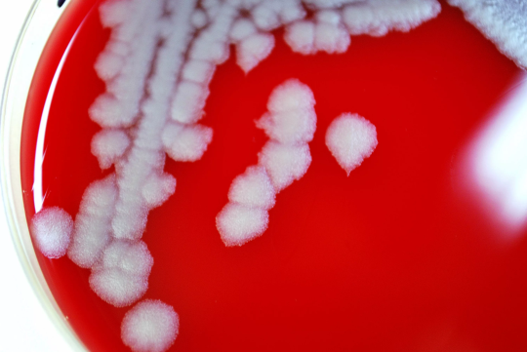  Колонии на КА  Колония на МПА (х10)
III этап | Последовательность работ… | Рост в МПБ  Окраска по Граму
IV этап | Последовательность работ… | Реакция фаголизиса  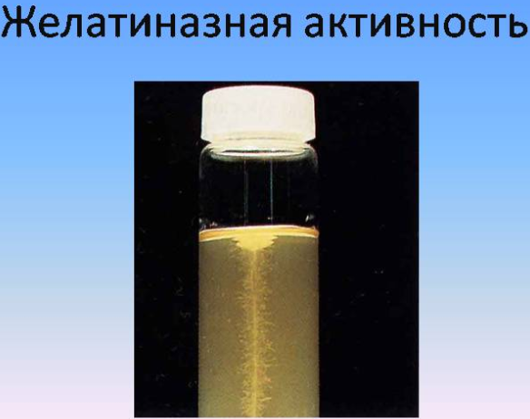  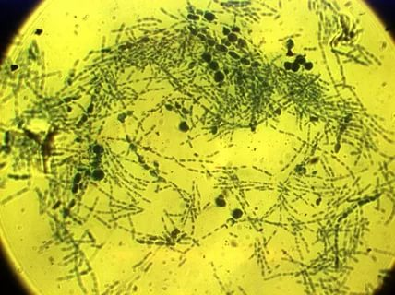  Тест «жемчужное ожерелье»

На основании результатов всех этапов исследования сформулируйте вывод; заполните бланк-направление и бланк-ответ из бак.лаборатории ООИ.
Медицинская документация
Форма № 204/у
Утв. МЗ СССР 04.10.80 № 1030

НАПРАВЛЕНИЕ №_______
на микробиологическое исследование

«_____»____________________2020 г. ____________час.__________мин.
дата и время взятия материала
В ______________________________________________________лабораторию

Вид исследования ___________________________________________________

Ф. И. О. ____________________________________________Возраст__________________
Отделение ___________________________________________________________________

Диагноз, дата заболевания___________________________________________________
Показания к обследованию: больной, переболевший, реконвалесцент, бактерионоситель, контактный, профобследование (нужное подчеркнуть)

Материал: кровь, мокрота, кал, дуоденальное содержимое, пунктат, спинномозговая жидкость, раневое отделяемое, гной, выпот, секционный материал, мазок (подчеркнуть, вписать) ____________
Должность, фамилия, подпись лица, направляющего материал _____________________________________________________________________________

Медицинская документация
Форма № 239/у
Утв. МЗ СССР 04.10.80 № 1030

РЕЗУЛЬТАТ МИКРОБИОЛОГИЧЕСКОГО ИССЛЕДОВАНИЯ №______

«_____»____________________2020 г.
дата взятия биоматериала
Ф. И. О. ____________________________________________Возраст__________________

Отделение ________________________________________________________________

При исследовании______________________________________________________________
указать материал и результат

АНТИБИОГРАММА
Ристомицин 1 2 3 Канамицин 1 2 3
Гентамицин 1 2 3 Бензилпенициллин 1 2 3
Доксициклин 1 2 3 Ампициллин 1 2 3
Эритромицин 1 2 3 Карбенициллин 1 2 3
Линкомицин 1 2 3 Ципрофлоксацин 1 2 3
Левомицетин 1 2 3 Оксациллин 1 2 3
Условные обозначения: 1 - культура устойчива; 2 - умеренно устойчива; 3 – чувствительна

«_____»____________________2020 г. Подпись________________________
дата выдачи результата

- Сформулируйте цель исследования, учтите и оцените результаты реакции термопреципитации Асколи с термоэкстрактом из шкур, поступивших на предприятие из районов, где регистрировались заболевания сибирской язвой среди крупного рогатого скота.
Цель | Метод и его содержание. | Полученный результат | Вывод
 | ИМ:  Метод:  Реакция:  КУ:  КО:  КД: | Опыт КС КА

- Назовите критерии дифференциации бацилл сибирской язвы от антракоидов.

- Решите ситуационную задачу.
На предприятии обрабатывают сырье животного происхождения (шерсть, кожа).
1. Назовите мероприятия по профилактике профессионального заражения сибирской язвой работников предприятия.
2. Укажите препараты, используемые для специфической профилактики. Что они содержат, как применяются?

